___________________________________________________________________________

Mönchengladbach, den 15.08.2022

Liebe Eltern,

für das kommende Schuljahr haben wir uns ein Jahresthema vorgenommen:
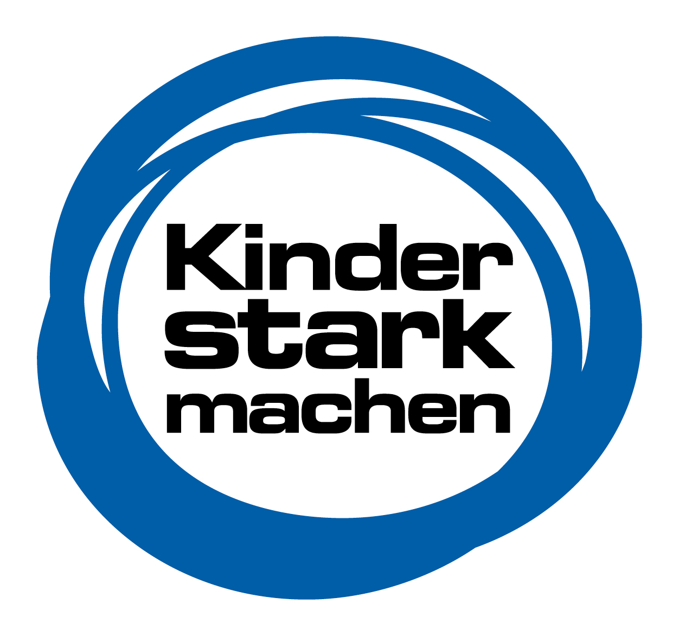

Kinder stark machen!

Mit vielen besonderen zusätzlichen Angeboten und Schwerpunktsetzungen in Unterricht, Nachmittagsbetreuung und im schulischen Alltag möchten wir dazu beitragen, dass unsere Kinder sich aktiv mit allem, was sie stark machen kann, auseinandersetzen. Sie lernen eine eigene Haltung zu entwickeln, ihre Meinung einzubringen und zu vertreten, ihre Stärken zu nutzen und mit ihren vermeintlichen Schwächen selbstbewusst umzugehen.

Darüber hinaus bieten wir auch besondere Angebote für Eltern zu verschiedenen Themenbereichen an.

In den folgenden Bereichen wird es im Laufe des Schuljahres besondere Schwerpunkte – z.T. jahrgangsbezogen oder für ausgewählte Schülergruppen - geben:

Gesunde Ernährung
- Schwerpunktthema: gesundes Frühstück im Sachunterricht
- Pausen-Angebot: gesundes Frühstück
- Schulobst-Angebot
- Koch-AG (Nachmittagsbetreuung)

Medienkompetenz
- Medien nutzen können
- Über Mediennutzung nachdenken
- Gefahren im Internet kennen

Missbrauch vorbeugen
- Theaterpädagogische Werkstatt
- „Echt klasse!-Parcours

Bewegung
- Teilnahme an der Schulschwimmwoche (Jg. 3 und 4)
- Spiel- & Sportfest
- Spendenlauf
- Bundesjugendspiele
- Ausbau der aktiven Pause
- Teilnahme am Projekt „Goldi go“

Selbstbewusstein sein / „Schwächen“ zeigen können
- „Mutmacher“-Workshop
- Soziales Lernen mit den „Teamgeistern“
- Aufbau eines „Kinder-Parlaments“ (KiPa)
- „Motto der Woche“

Stärken entdecken und fördern
- „Lesehund“-Projekt
- Lese-Wettbewerb
- Trommelprojekt (Nachmittagsbetreuung)
- Streicherprojekt
- Töpfer-AG
- Schulgarten (Nachmittagsbetreuung)

Eltern stark machen
- „Fit for familiy“
- Elternabende / -nachmittage zu den genannten Themenbereichen

Viele weitere Vorhaben sind noch in Planung. Auch unsere Projektwoche im zweiten Halbjahr wird unter diesem Oberthema stehen.
Bei der Durchführung unserer Vorhaben werden wir von vielen Kooperationspartnern unterstützt.

Wir beginnen mit theaterpädagogischen Angeboten zu Prävention von Gewalt und (sexuellem) Missbrauch:

In den Klassen 1 und 2: „Die kleine Nein-Tonne“ am 24.08.2022
In den Klassen 3 und 4: „Mein Körper gehört mir“ am 16.08., 23.08., 30.08.2022

Auf unserer Homepage finden Sie in Kürze weitere Informationen zu unserem Jahresthema.

Wir freuen uns auf eine rege Teilnahme an den Angeboten für Eltern und hoffen auf Ihre engagierte Unterstützung!

Das Kollegium der KGS Untereicken

